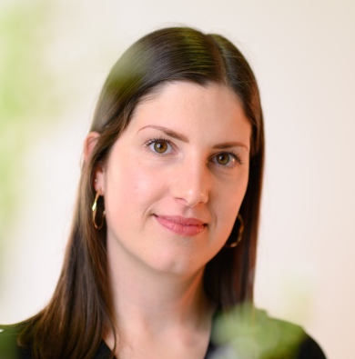
PETRA HUMER BEd
Lebenslauf

Ausbildung
seit 10/2024 | Hochschullehrgang Religionspädagogik  an der PHDL Linz, Abschluss 06/2026
06/2025 | Nuad Thai Bodywork, Österreich
08/2024 – 10/2024 | Heilkräuter und ätherische Öle für Kinder
04/2023 – 10/2023  Geboren am  06. 03. 1993  in Grieskirchen  Adresse  Unterreitbach 8  4712 Michaelnbach  Telefon  0650 460 33 66  E-Mail  lebe@mondvoll.at  Web  www.mondvoll.at | Schwangeren-Yoga-Ausbildung 85h  Mama-Baby-Yoga-Ausbildung 40h  Freiraum-Institut, Österreich
03/2023 | RYT® 200h bei Yoga Alliance
06/2021 – 01/2022 | Yogalehrerin 200h  Yogatrainerin  Yogawege, Österreich
09/2016 – 06/2017 | Dipl. Montessori Pädagogin  BEL-Montessori, Steyregg
09/2012 – 07/2015 | Bachelor of Education an der PHDL Linz
09/2007 – 06/2012 | Matura an der HBLW-Wels  Schwerpunkt: Gesundheitscoaching

Berufserfahrung
seit 09/2025 | Lehrerin für kath. Religion  Volksschule Grieskirchen
seit 08/2021 | Nebenberufliche Tätigkeit als Yogalehrerin, Veranstaltung von Workshops, 1:1 Begleitung von Frauen
01/2018 – 06/2023 | Volksschullehrerin  Volksschule Grieskirchen, anschl. Karenz
03/2016 – 07/2017 | Hortstützpädagogin  Gemeindehort Prambachkirchen
09/2015 – 01/2018 | Stützpädagogin und Sprachförderin  Pfarrcaritaskindergarten Waizenkirchen

PETRA HUMER BEd
Lebenslauf
Geboren am
06. 03. 1993
in Grieskirchen
Adresse
Unterreitbach 8
4712 Michaelnbach
Telefon
0650 460 33 66
E-Mail
lebe@mondvoll.at
Web
www.mondvoll.at
Kenntnisse
div. Yogastunden und Nuad Thai Körperarbeit | im privaten Yogaraum in meinem Haus und über die Gesunde Gemeinde  in Michaelnbach
Naturkosmetik | herstellen eigener Pflegeprodukte  Basiswissen ätherische Öle
Ernährung | Ayurveda und TCM
Erste-Hilfe | laufend Auffrischungskurse  letzter 11/2022, nächster 2026
Hobbys | Familienzeit, Haustiere und Garten
Geboren am
06. 03. 1993
in Grieskirchen
Adresse
Unterreitbach 8
4712 Michaelnbach
Telefon
0650 460 33 66
E-Mail
mondvoll.petra@gmail.com
Web
www.mondvoll.at

